附件1 内部资料 请勿外传

中国科学技术馆

**“浩瀚无涯·扬帆济海——‘十三五’**

**期间科技馆事业发展成就展”**

**展览方案**

展览设计中心

2020年09月

**目录**

一、背景意义 1

二、设计目标 4

三、设计思路 4

四、展览脉络 5

五、环境设计 7

六、内容设计 12

主题展区1：熠熠战绩 12

主题展区2：波澜壮阔 14

主题展区3：乘风破浪 14

主题展区4：中流击水 14

主题展区5：继往开来 14

“浩瀚无涯·扬帆济海——‘十三五’

期间科技馆事业发展成就展”展览方案

1. 背景意义

《国家中长期科学和技术发展规划纲要》和《全民科学素质行动计划纲要》中指出，科技馆、科普基地等科普设施是我国面向公众进行科普宣传教育的重要阵地，是实施科教兴国战略的基础设施之一，在提高公民科学素质中发挥了不可或缺的作用，要大力加强各级科技馆的建设。

为落实贯彻《中华人民共和国国民经济和社会发展第十三个五年规划纲要》《全民科学素质行动计划纲要实施方案（2016-2020年）》，在科协党组、书记处领导下，以《中国科学技术协会事业发展“十三五”规划》《中国科协科普发展规划（2016-2020）》等文件为指导，全国科技馆事业持续发展，科普教育服务能力和水平不断提升，服务国家战略和提高全民科学素质。

2012年底，中国科协提出建设中国特色现代科技馆体系（以下简称“科技馆体系”），在有条件的地方兴建实体科技馆；在尚不具备条件的地方，在县域主要组织开展流动科技馆巡展，在乡镇及边远地区开展科普大篷车活动、配置农村中学科技馆；开发基于互联网的数字科技馆网站，通过提供资源和技术服务，辐射带动其他基层公共科普服务设施和社会机构科普工作的发展，使公共科普服务覆盖全国各地区、各阶层人群，实现科普服务普惠共享。

实体馆建设自2010年至2018年，全国达标科技馆从101座增长到244座，我国成为全世界科技馆数量增长最快的国家。此外，还有100余座科技馆正在建设中。总体而言，今后一段时期，中国的科技馆建设仍将保持迅速发展的势头。2018年全年，全国实体科技馆服务公众总数超过7157万人次，比2010年增长了2.4倍。

中国流动科技馆自2011年至2019年底，累计配发展览475套（含东部自行研发76套），巡展3734站，服务基层公众1.32亿人次，初步实现科技馆教育理念在县域的推广。2016年圆满完成第一轮“四年基本覆盖县（市）”的预期目标；2017年9月，第二轮全国巡展正式启动。流动科技馆以投入小、效益大的科普传播模式得到社会各界的认可，极大地丰富了中西部地区科普展教资源，提高了科普资源的利用率。

科普大篷车自2010年至2019年,累计向全国配发了1639辆科普大篷车，实际运行1152辆，截至2019年底，累计开展活动约23.9万次，行驶里程约4016万公里，服务公众约2.55亿人次。科普大篷车机动灵活、活跃度高，很好地满足了基层公众的科普需求，被基层公众誉为“科普轻骑兵”，有力推动了基层科普工作，尤其是农村科普工作的开展。

农村中学科技馆自2012年至2020年8月，已在全国29个省（自治区、直辖市）和新疆生产建设兵团建立了947所农村中学科技馆，累计培训科技教师超过1300人次，直接服务公众达452万人次以上。该项目旨在利用农村中学现有场地，通过配置优质科普展品资源，建设农村中学科技馆，促进教育资源均衡发展，为中西部地区农村青少年搭建体验科技魅力，享受科技乐趣的平台。项目实施以来，有效促进了科普教育资源的均衡普惠，填补了科普服务从城镇到农村“最后一公里”的空白，并通过互动体验式教育，极大提高了农村及偏远地区学生对科学的兴趣和创新创造热情。

中国数字科技馆作为公益性科普网站，以用户需求为导向，建设并展示各种类型的科普内容，以多种形式为社会公众提供科普服务。截至2020年8月31日，中国数字科技馆用户总数达1285.6万，网站资源总量15.5TB，日均页面浏览量超过364万。中国数字科技馆同时在科技馆体系建设中发挥枢纽作用，不仅为实体科技馆、流动科普设施提供智慧化服务，且主动搭建科普资源共建共享平台，凝聚业内人士共同建设，已成为一个综合性网络科普服务系统。

在全国科技馆工作会议召开之际，结合“十三五”期间科技馆事业的发展成就，特举办“浩瀚无涯 扬帆济海——‘十三五’期间科技馆事业发展成就展”展览。旨在展示十三五期间科技馆事业的发展成就，尤其是总结十三五期间的科技馆体系建设发展取得的成绩，汲取发展中的经验，梳理发展中的问题，针对新时代、新要求、新使命，搭建各地区科技馆交流学习平台，加强科技馆行业深入合作，探索科技馆事业未来发展的方向，实现科普事业公平普惠，促进全民科学素质提升。

1. 设计目标

1.回顾过去：展现十三五期间科技馆事业的发展成就，尤其是十三五期间的科技馆体系建设，重点突出各类科普资源开发、共享与服务能力逐步增强，服务覆盖范围的显著扩大，全民科学素质的明显提升。

2.总结经验：梳理中央和各地方事权和财权的投入模式以及各地资源调配及运行模式，汲取科技馆体系建设发展中的经验，推动各地区科技馆之间相互交流学习，探寻解决自身发展问题的措施。

3.展望未来：以科技馆体系建设为出发点，针对我国社会和经济飞速发展的新时代，对科普事业创新发展提出了新要求，在此基础上，思考科技馆事业发展的新使命。

1. 设计思路

展览内容规划与方案设计基于全国科技馆“十三五”期间，科技馆体系建设发展的总体情况。鉴于此，提炼出“合作共赢谋发展·公平普惠强科教”的主题，通过总分总结构搭建展览框架，首先展示“十三五”期间科技馆事业发展的整体情况，体现国家级科技倌的引领作用，其次分述各地方科技馆发展成就，最后展望“十四五”期间科技馆事业发展规划。向观众展示科技馆事业正在蓬勃发展，蒸蒸日上，直观了解“十三五”期间科技馆体系的发展成效，促进各省市之间相互学习，结合自身发展的实际情况找到解决措施，深刻认识科普事业在推动全国科普公共服务公平普惠，促进全民科学素质提升方面的重要作用。

展览的展示形式与展示内容相契合，展板设计采用折线形结构，充分利用空间，合理布局。展示内容主要通过图文结合、巧妙运用显示屏等方式，以动态数据图直观的展示各地区科技馆发展状况。各省市多方参与展览，真实准确的反应各省市科技馆发展的优势和特色，促进行业之间的交流与合作。

1. 展览脉络

根据设计思路和设计原则，将“合作共赢谋发展·公平普惠强科教”主题通过“总—分—总”的方式展开，展示近五年来全国各地区科技馆的发展状况、成就及后期发展规划。

1.总结（开篇 熠熠战绩）

随着党和国家对科普事业的高度重视，公众对科普知识需求的不断提升，全国科技馆凝聚合力，逐步形成集实体馆、流动馆、大篷车、农村中学科技馆以及数字科技馆五位一体的科技馆体系，成为提升我国公众科学素质的重要抓手。尤其是中国科技馆在十三五期间，协助科普部总体布局，不断提升科普展教服务能力和水平，充分发挥示范引领作用，为贯彻国家战略和提高全民科学素质服务，为科技馆体系服务，为建设创新型国家服务。展览开篇展示近五年来全国科技馆发展的总体情况。通过中国地图的方式分别展示实体馆、流动馆、大篷车、农村中学科技馆以及数字科技馆的覆盖率。

2.分述各地区科技馆发展状况（展区一 波澜壮阔、展区二 乘风破浪、展区三 中流击水）

我国幅员辽阔，东中西部经济发展不均衡，不同地域、不同行政级别之间的场馆在规模、投资方面的差异很大，因此以中国东部、中部及西部地区划分展区。在东、中、西部展区预留相应省市的展位，各地方科技馆根据自身发展的实际情况展示近五年的发展状况及成就。

3.展望（尾声 继往开来）

依据“十三五”期间我国科技馆的发展状况，深入分析其发展瓶颈和制约因素，结合新时代、新形势、新需求，提出我国科技馆事业的总体发展方向，并结合实际提出“十四五”期间的发展思路、预期目标和措施建议等。

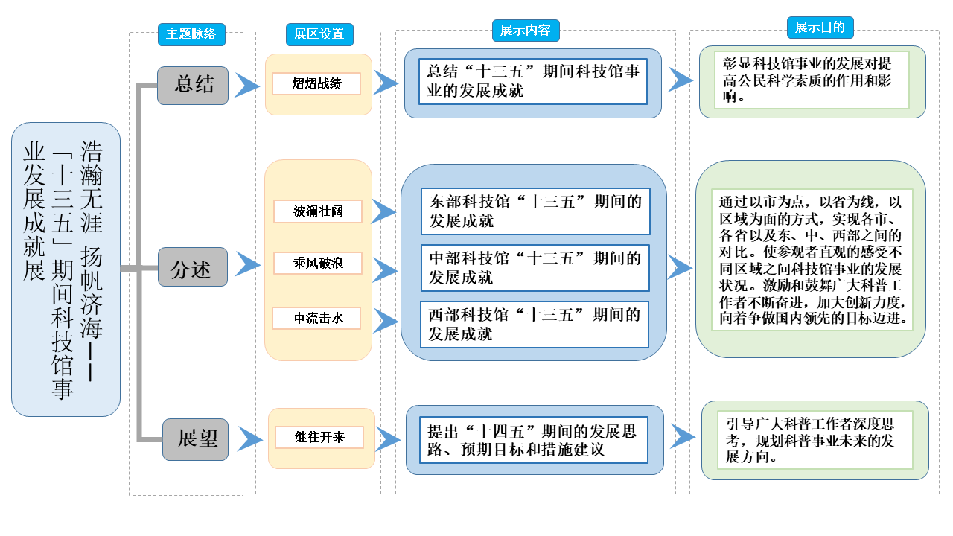展览共设置**“熠熠战绩”、“波澜壮阔”、“乘风破浪”“中流击水”和“继往开来”5个主题展区**，具体展览框架如下图所示。

1. 环境设计

展示地点：拟定中国科技馆西大厅

展览规模：约800m2

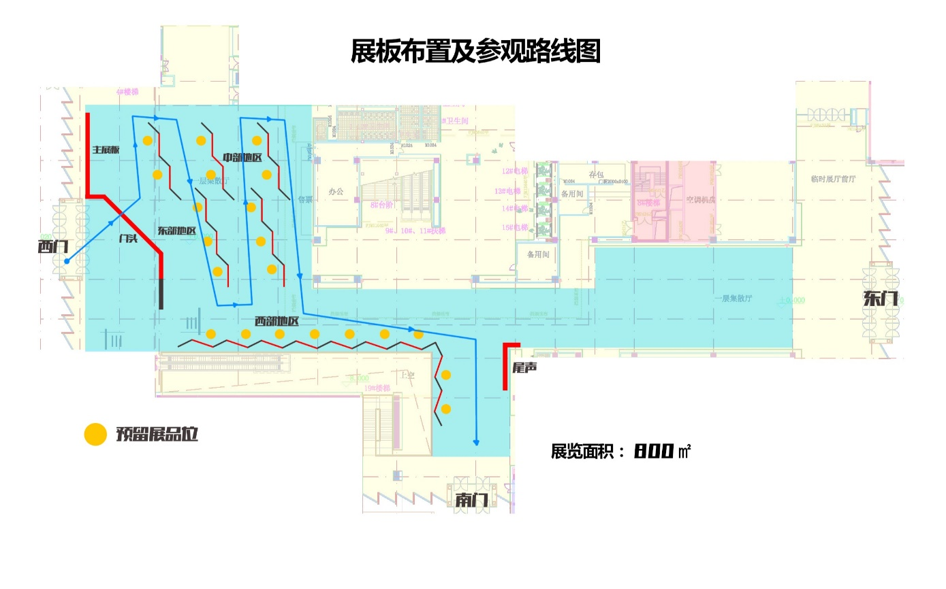平面布局图

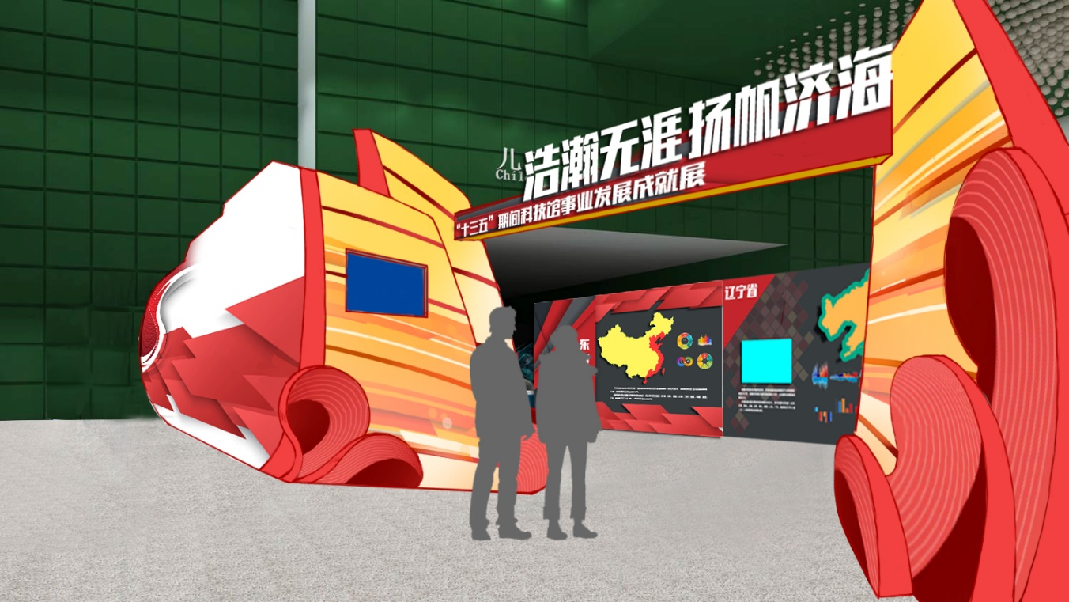

门头

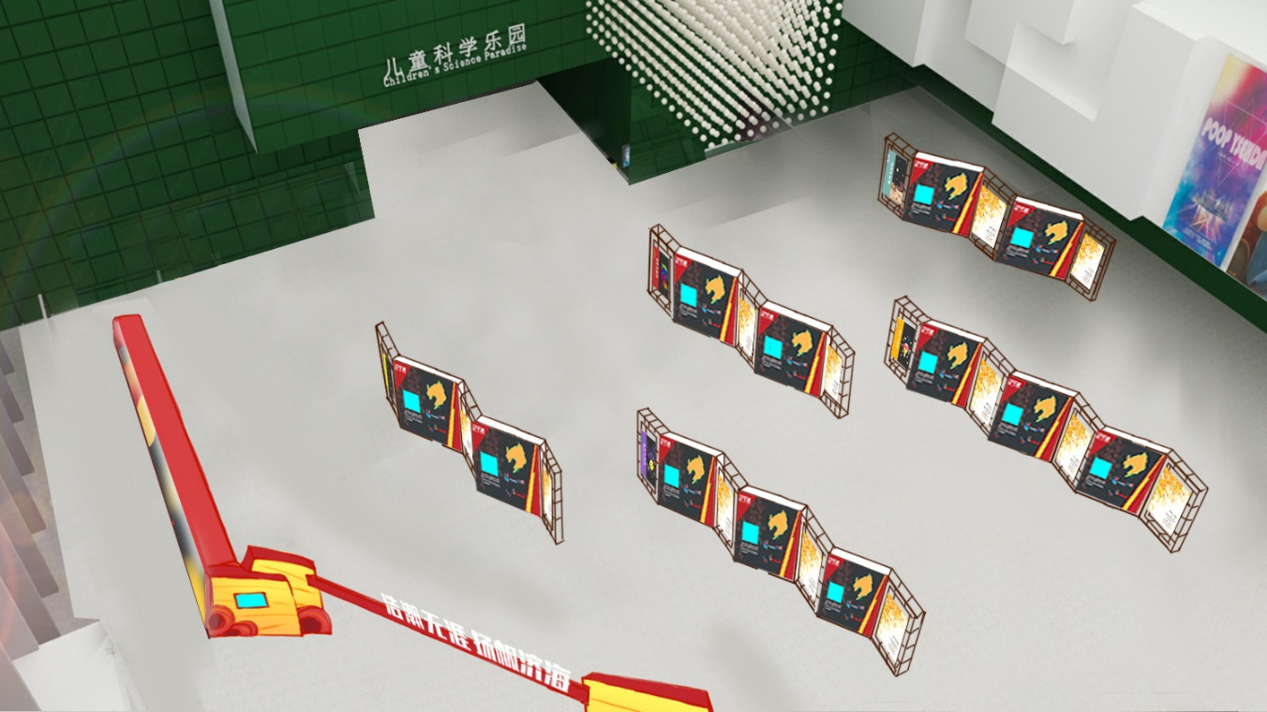

鸟瞰图

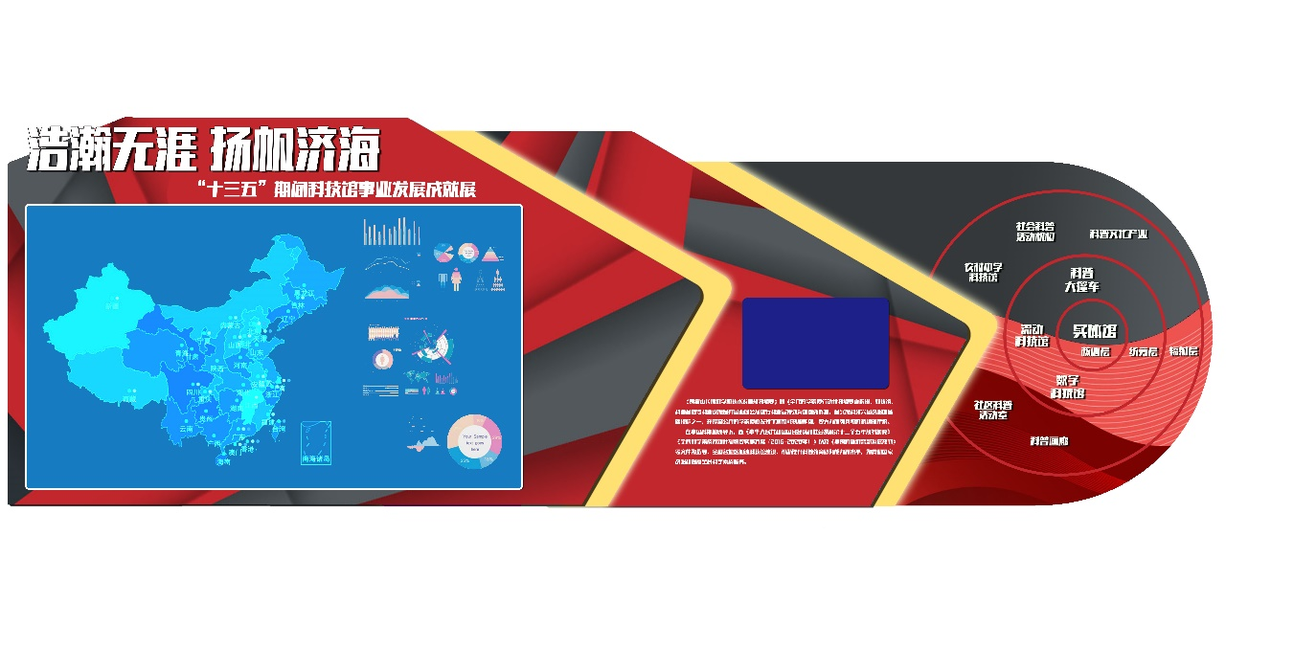

熠熠战绩展墙效果图（主展板、开篇）

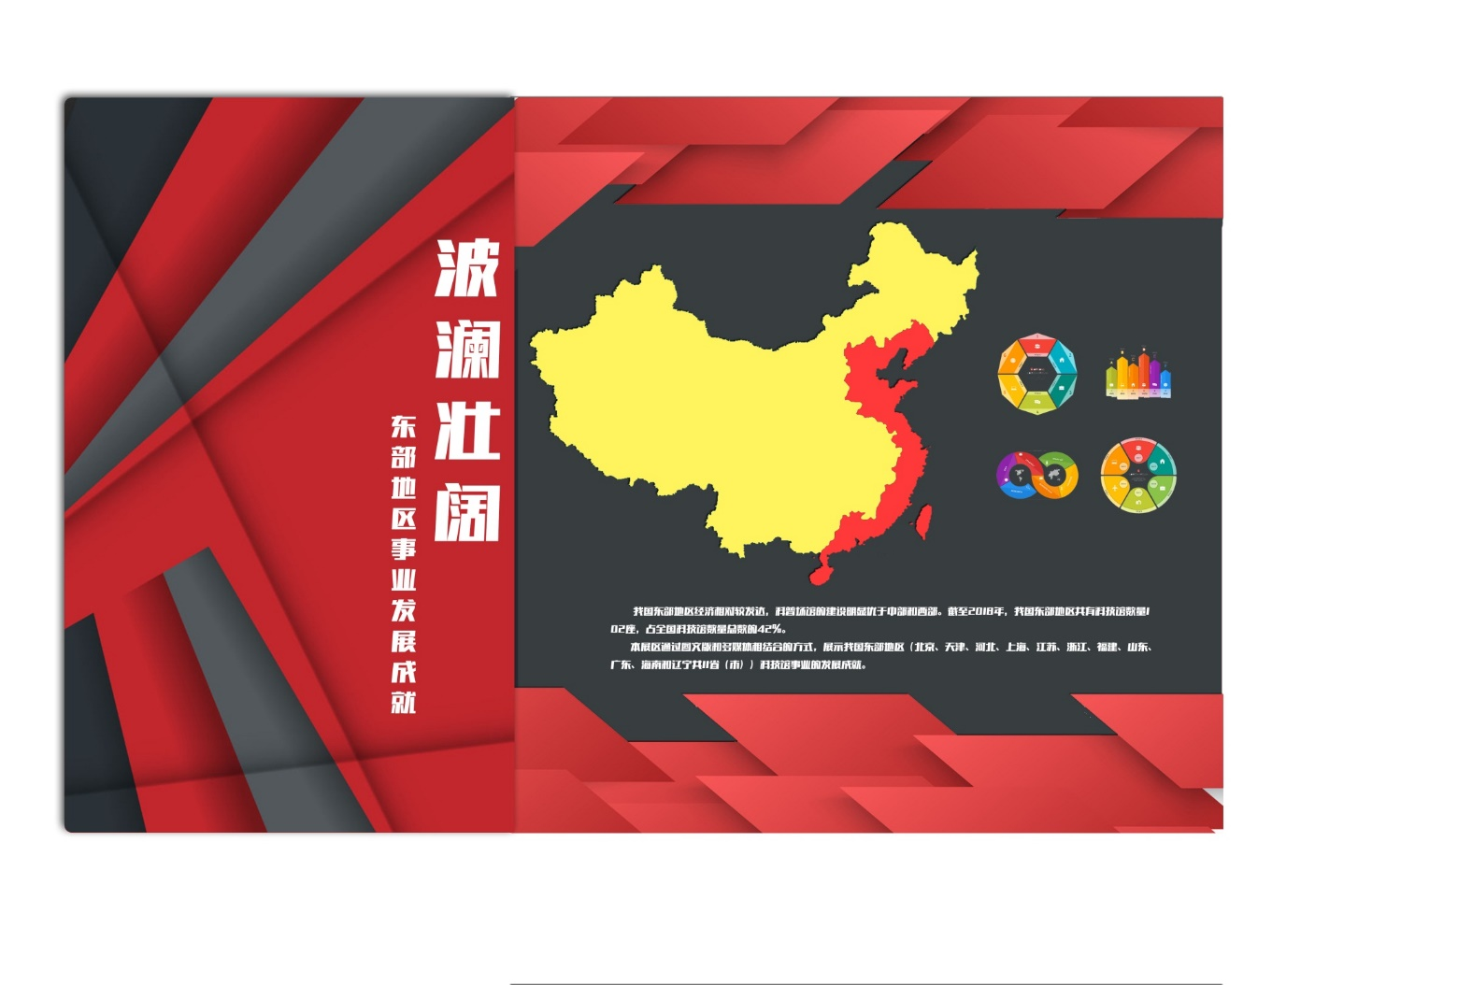

地区总版式（此地图为示意，后续会采用审核后的地图）

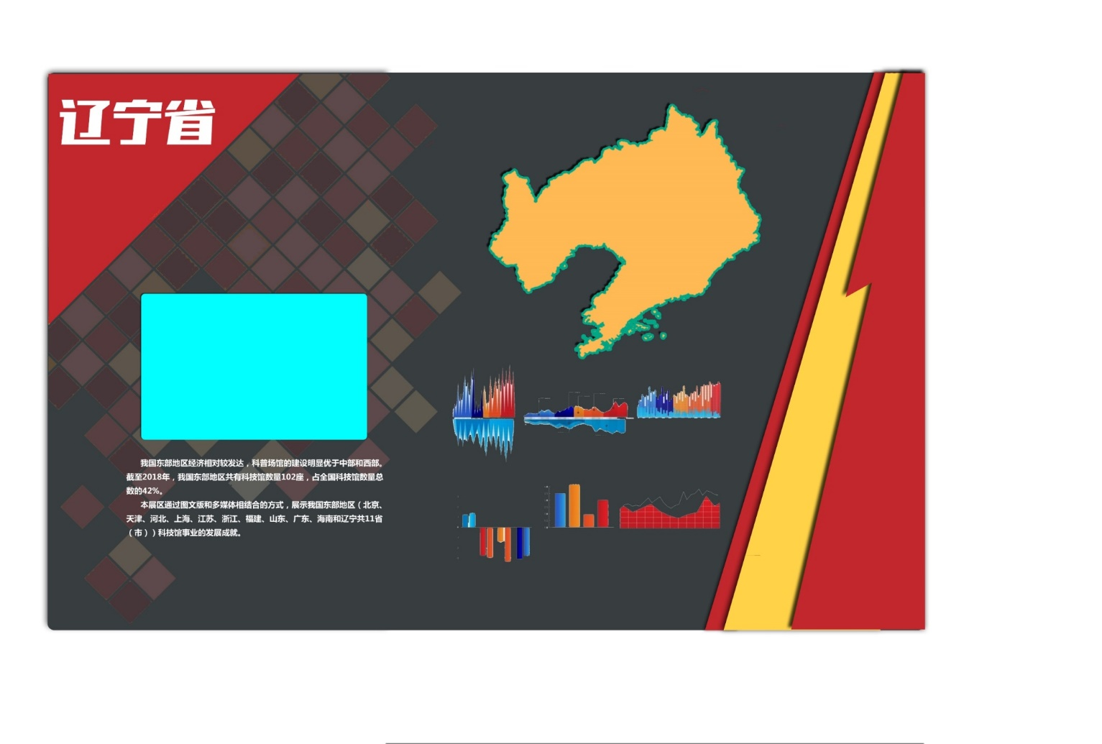

省、直辖市版式

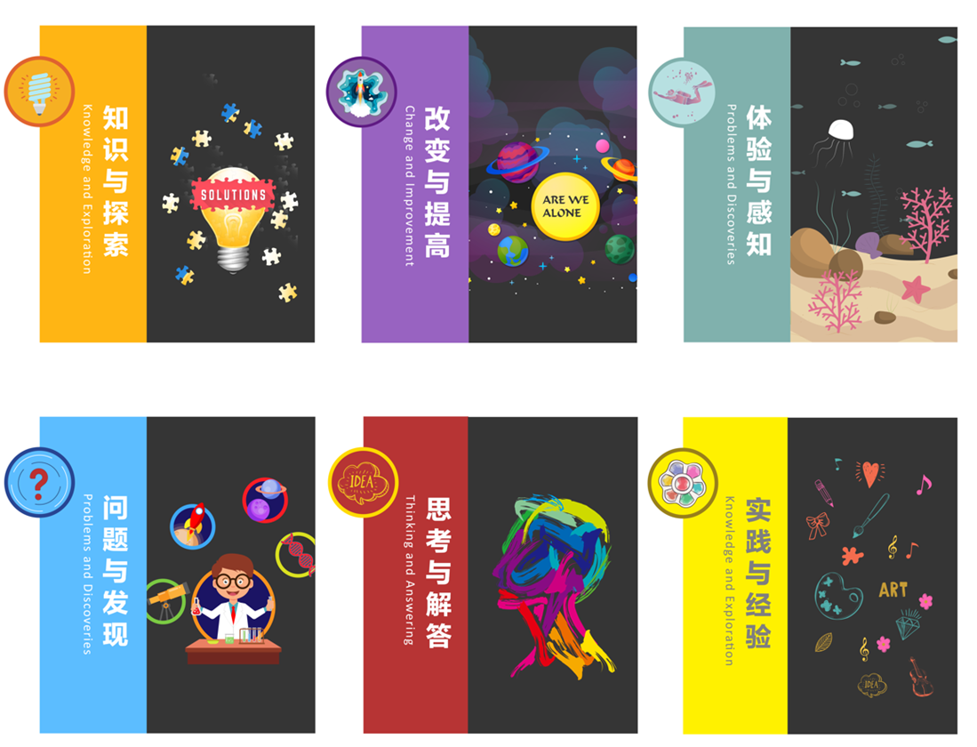

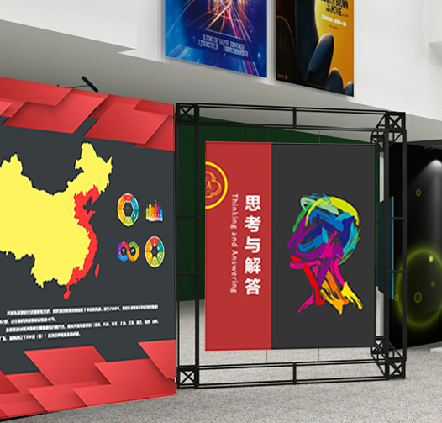

公用版式



尾声

1. 内容设计

主题展区1：熠熠战绩

“十三五”是决胜全面建成小康社会、建设创新型国家、实现中华民族伟大复兴第一个百年目标的关键时期。全球新一轮科技和产业变革孕育兴起，日益引发国际发展格局的深刻变革，以创新为核心的综合国力竞争之激烈前所未有，重大原始性创新引发的革命性技术突破与商业模式创新相互交织，深刻影响着人类社会的生产生活方式，加速推动工业社会与信息社会深度融合并向更高水平跃升。在日趋激烈的国际创新体系竞争中，创新发展如逆水行舟，不进则退。加快提升科技创新对我国发展的全面支撑能力，攸关中华民族伟大复兴。

“十三五”时期，在党中央、国务院、中国科协的正确领导下，各地方科技馆认真落实中央党的群团工作会议精神，紧密围绕党和国家事业发展大局，在提升全民科学素质、促进科技人才成长、提升科技开放与交流水平、加强自身能力建设等方面取得了显著成效。《全民科学素质行动计划纲要》实施取得突破性进展，科普信息化水平显著提高，体系建设和基层科普工作取得明显成效。圆满完成中国科协确定的“十三五”规划目标任务，为全面建成小康社会，建设世界科技强国，实现中华民族伟大复兴的中国梦作出应有贡献。

2012年底，中国科协提出建设中国特色现代科技馆体系，在有条件的地方兴建实体科技馆；在尚不具备条件的地方，在县域主要组织开展流动科技馆巡展，在乡镇及边远地区开展科普大篷车活动、配置农村中学科技馆；开发基于互联网的数字科技馆网站，通过提供资源和技术服务，辐射带动其他基层公共科普服务设施和社会机构科普工作的发展，使公共科普服务覆盖全国各地区、各阶层人群，实现科普服务普惠共享。本展区通过展墙上的巨型地图，采用图注的方式，展示目前科技馆体系的发展成就。

二十世纪八十年代第一批科技馆建成截至2018年9月，达标科技馆已达到192座，常设展览面积约121.4万平方米，常设展品6.6万件；自2011年至2019年底，中国流动科技馆累计配发展览475套（含东部自行研发76套），巡展3734站，服务基层公众1.32亿人次；自2010年至2019年, 科普大篷车累计向全国配发了1639辆科普大篷车，实际运行1152辆，截至2019年底，累计开展活动约23.9万次，行驶里程约4016万公里，服务公众约2.55亿人次；截至2020年8月31日，中国数字科技馆用户总数达1285.6万，网站资源总量15.5TB，日均页面浏览量超过364万；2012年启动截至2020年8月，农村中学科技馆建成数量为947所，累计培训科技教师超过1300人次，直接服务公众达452万人次以上。

主题展区2：波澜壮阔

本展区通过图文版和多媒体相结合的方式，展示我国东部地区（北京、天津、河北、上海、江苏、浙江、福建、山东、广东、海南和辽宁共11省（市））科技馆事业的发展成就。

主题展区3：乘风破浪

本展区通过图文版和多媒体相结合的方式，展示我国中部地区（山西、安徽、江西、河南、湖北、湖南、吉林和黑龙江共8省（市））科技馆事业的发展成就。

主题展区4：中流击水

本展区通过图文版和多媒体相结合的方式，展示我国西部地区（内蒙古、广西、重庆、四川、贵州、云南、西藏、陕西、甘肃、青海、宁夏和新疆共12省（市））科技馆事业的发展成就。

主题展区5：继往开来

从1979年开始筹建我国大陆地区的第一座科技馆——中国科技馆至今40余年，科技馆事业在波涛中不断发展，在风雨中曲折前行，不断取得新成就。目前，科技馆已经成为我国科普事业发展的中流砥柱，极大提升了我国公民的科学素质。回顾过去，发现问题，总结经验，积极改进，以问题为导向，找到解决问题的对策，展望“十四五”发展规划直击痛点，才能更好地服务公众，提升公民的科学素质水平。

科普展教活动主题更新尚存在优化提升空间，中国流动科技馆、科普大篷车、农村中学科技馆等地方科普展教活动，相同区域下拨科普资源主题近3年内容相同缺乏差异性，相同内容每年度重复展览一定程度上减弱对受众的吸引力，影响展出效果。此外，由于不同地域、不同职业、不同年龄、不同知识层次的观众对展品需求不一样，现有展品设计在主题化、层次化、精准化方面还不够鲜明突出，展品主题开发尚未做到根据不同需求进行分类设计。

地方科普展教活动运维保障机制尚未健全。地方展品运行维修措施尚未配套衔接到位，影响科普展教活动实施效果。流动科技馆及科普大篷车展教活动因展品反复装卸、流动运输使用频繁，农村中学科技馆因展品使用周期年限较长均存在展品出现故障亟待维修情况，因此地方后续展品运维存在维修开支高、当地维修技术人员匮乏、维修受理协调难、维修供应商无法到位、维修周期长等情况，在一定程度上影响了项目运行效果。

科普资源分配不平均，东部地区中国流动科技馆项目有83个县域未实现覆盖，占东部330个县域的25.15%。东部地区经济条件较优，自有科普资源相对丰富，各省巡展政策不同，中央配发展览资源相对偏少，且流动馆全国巡展计划启动时间较晚。鉴于上述原因，计划推动区域常态化巡展引领示范作用，推动社区模式。中部地区中国流动科技馆项目有19个县域未实现覆盖，占中部711个县域的2.67%。2020年预计覆盖11个县域；无场地预计无法覆盖5个县域；地方不列入巡展计划3个县域：大冶市属黄石市（有市馆）代管，且距离很近；天门市在建科技馆；德惠市由长春市科技局“流动馆”覆盖，不归科协管理。计划重点解决场地问题，考虑与中国图书馆学会跨界合作的模式。西部地区中国流动科技馆项目有89个县域未实现覆盖，占西部847个县域的10.51%。新疆、西藏地区由于距离、海拔、经济等原因仍有较多地区未能覆盖。西藏未覆盖率达61.76%；新疆未覆盖率达36.05%。除新疆、西藏外，有16个县域未覆盖，未覆盖率为2.33%；2020预计覆盖12个县域；无场地预计无法覆盖2个县域；延后覆盖2个县域。鉴于上述原因，计划专门推出援疆援藏计划，重点扶持。

“十四五”期间，继续推动科技馆体系创新升级，强化科技前沿的展教力度，进一步完善以实体科技馆为龙头和基础，流动科技馆、科普大篷车、虚拟现实科技馆、数字科技馆为拓展延伸，辐射基层科普设施的科技馆体系。丰富科普资源，向着主题化、层次化、精准化方向发展；灵活组织方式、主动向有场地少资源的科技馆倾斜；健全地方科普展教活动运维保障机制，保障展品安全稳定运行；从而解决东中西部科技馆发展现状不平衡的问题，为公共科普服务均等化、普惠化发挥积极作用。